|  |  |
| --- | --- |
| **Installation de Eyes of Network** | |
| *Procédure d’installation de Eyes of network et préconfigurassions requises.* | |
|  | Logo | solution |
| Auteur : | Date de publication : |

|  |  |
| --- | --- |
| Objectif | Installation de Eyes of Network |
| Ressources | Image d’installation, machine dédié à l’installation |
| Outils | Documentation officiel |
| URL | https://www.eyesofnetwork.com/files/EyesOfNetwork-documentations-v5.zip |
| Autres | Autres informations complémentaires |

**Convention**

Par convention, les informations particulières seront mises en avant tout au long de cette procédure en respectant les règles et mise en page ci-dessous :

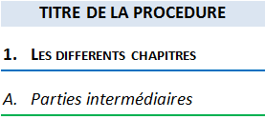

Ce paragraphe apporte à l‘utilisateur une information qui pourra l’aider ou lui rappeler un ou plusieurs points précis et utiles pour sa réalisation.

Ce paragraphe apporte à l’utilisateur une information importante sur un ou plusieurs points précis.  
Celle-ci est indispensable pour la bonne réalisation de la procédure.

Table des matières

installation EON 3

1. Pré-installation 3

2. Installation 4

# installation EON

## Pré-installation

Eyes of Network est un système de supervision complet regroupant plusieurs outils en un seul système. Celui-ci est présent sous la forme d’un système d’exploitation fonctionnant avec CentOS en CLI et configurable avec une interface web.

Voici la première vision que nous pouvons avoir lors de l’amorçage de l’image d’installation.

On nous propose l’installation et le test possible en amont.

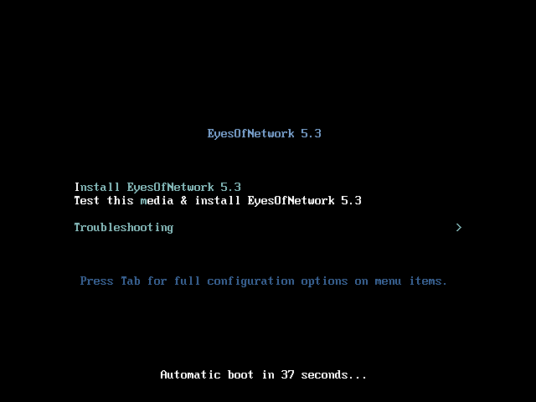

On retrouve ensuite la configuration de la langue.

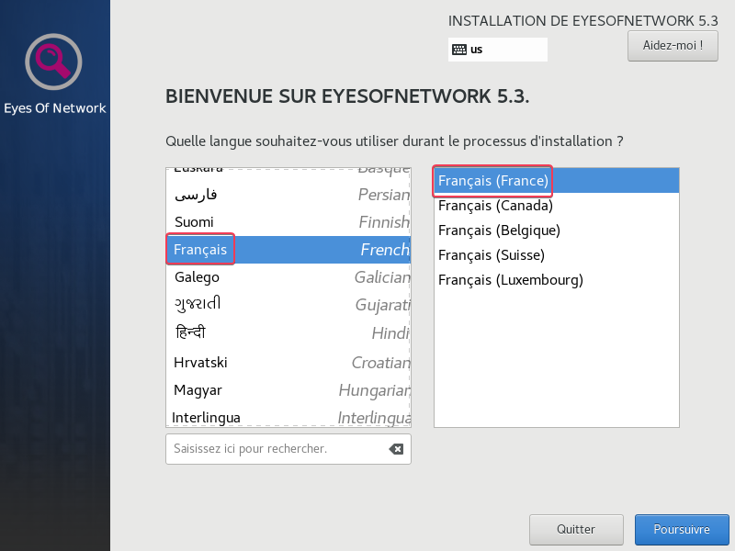

On clique ensuite sur « Poursuivre » après le choix.

Ensuite plusieurs options sont proposées avant le début de l’installation. Il faut dans un premier temps modifié l’adresse IP de notre carte réseau dans « nom d’hôte et réseau ».



Ici nous devont activé l’interface en haut à droite et cliquer sur « configurer », dans la rubrique « Paramètre IPv4 » nous changeons la « méthode » de « automatique (DHCP) » à « Manuel ». Ainsi on peut ajouter l’adresse, le masque et la passerelle statiquement et cliqué sur enregistrer.

Il est indispensable de mettre un serveur (qu’importe soit-il) en ip fixe de précéfence manuellement sur la machine physique.

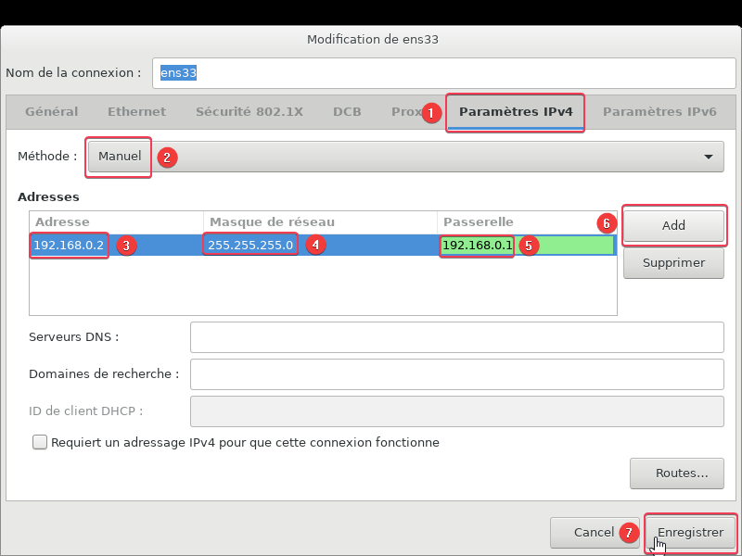

On peut ensuite procéder à l’installation du système.

## Installation

L’installation se s’effectue après avoir cliqué sur « installer ».

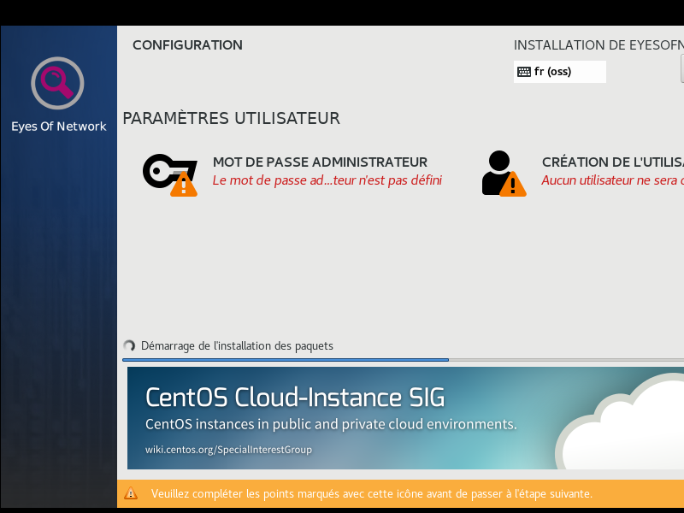 Durant la période d’installation il faut créer le mot de passe du compte super utilisateur (root), ici nommé « ADMINISTRATEUR ». Il faut mettre un mot de passe fort.

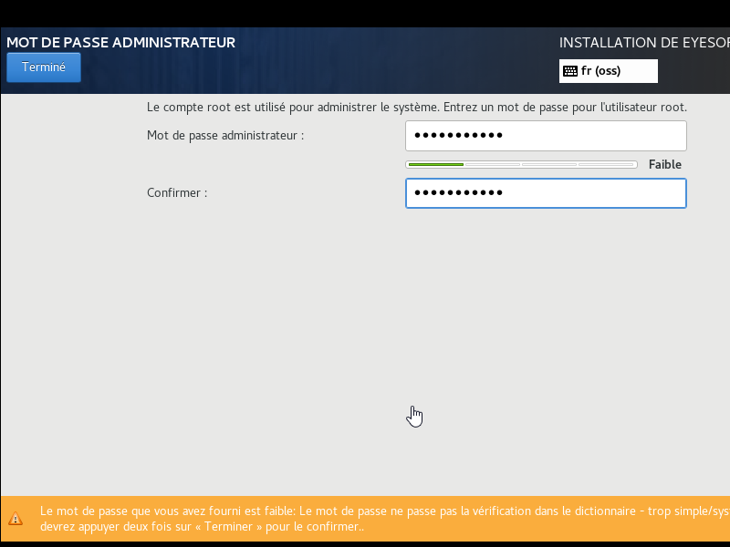

Il est également recommandé de créer un autre utilisateur pour l’utilisation d’une connexion en SSH. Ici nous créons l’utilisateur administrateur différent de root.

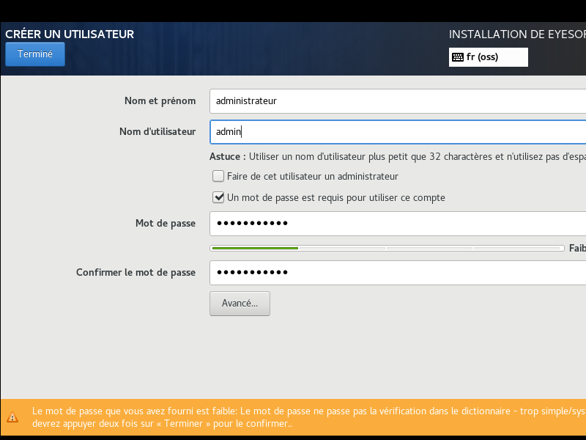

Une fois ces deux options faites et l’installation terminé le système requière un redémarrage. Voici l’interface final.

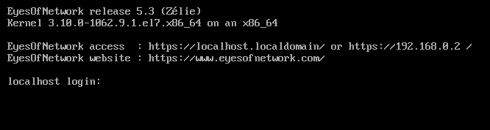

La majeur partit des configurations s’effectue sur l’interface web en y accédant par l’adresse IP. L’identifiant et le mot de passe par défaut sont « admin » et « admin » respectivement.

Il est important de les changés par la suite. Vous devriez ensuite obtenir une interface comme celle-ci.

